

IES AUGUSTO GONZALES DE LINARES

CFGS DAM2º

Examen AD UD 05

Mongo DB



Daniel Espinosa García

2023/2024

Índice

Titulo1 2

## Examen AD

Creo un nuevo Proyecto para el Examen “Examen_AD”

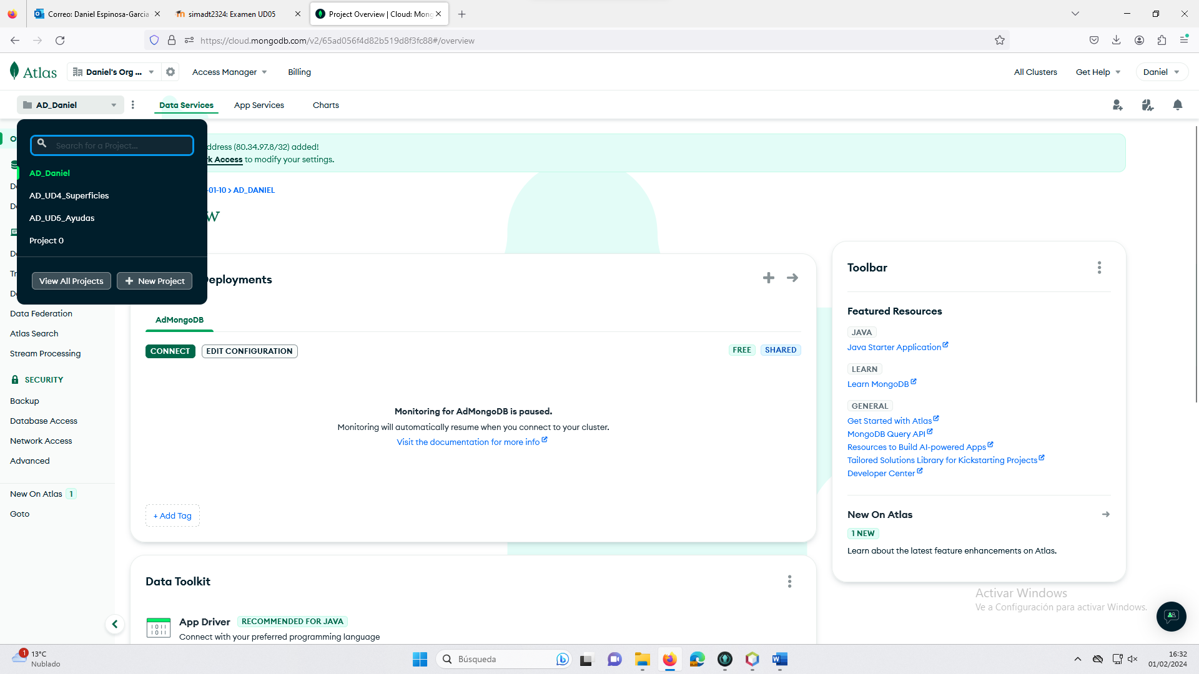

Creo el usuario y contraseña

Finalizo.

Accedo a las colecciones y para añadir información “Add My Own Data”

Creo la Base de Datos con mi apellido y nombre y añado la primera colección Coffe_Shop

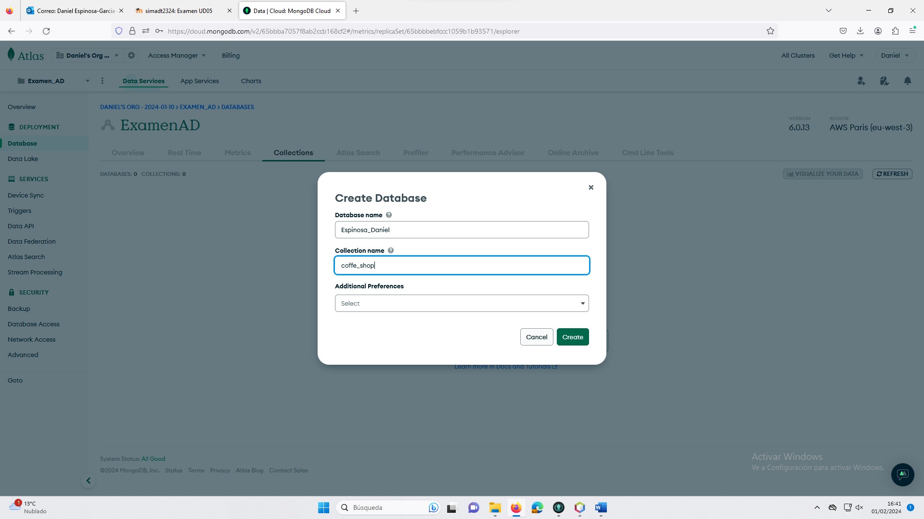

Insert Document Para añadir la información a la collection



Copio y Pego toda la información del JSON coffe_shop a la collection

Información cargada de la primera Collection

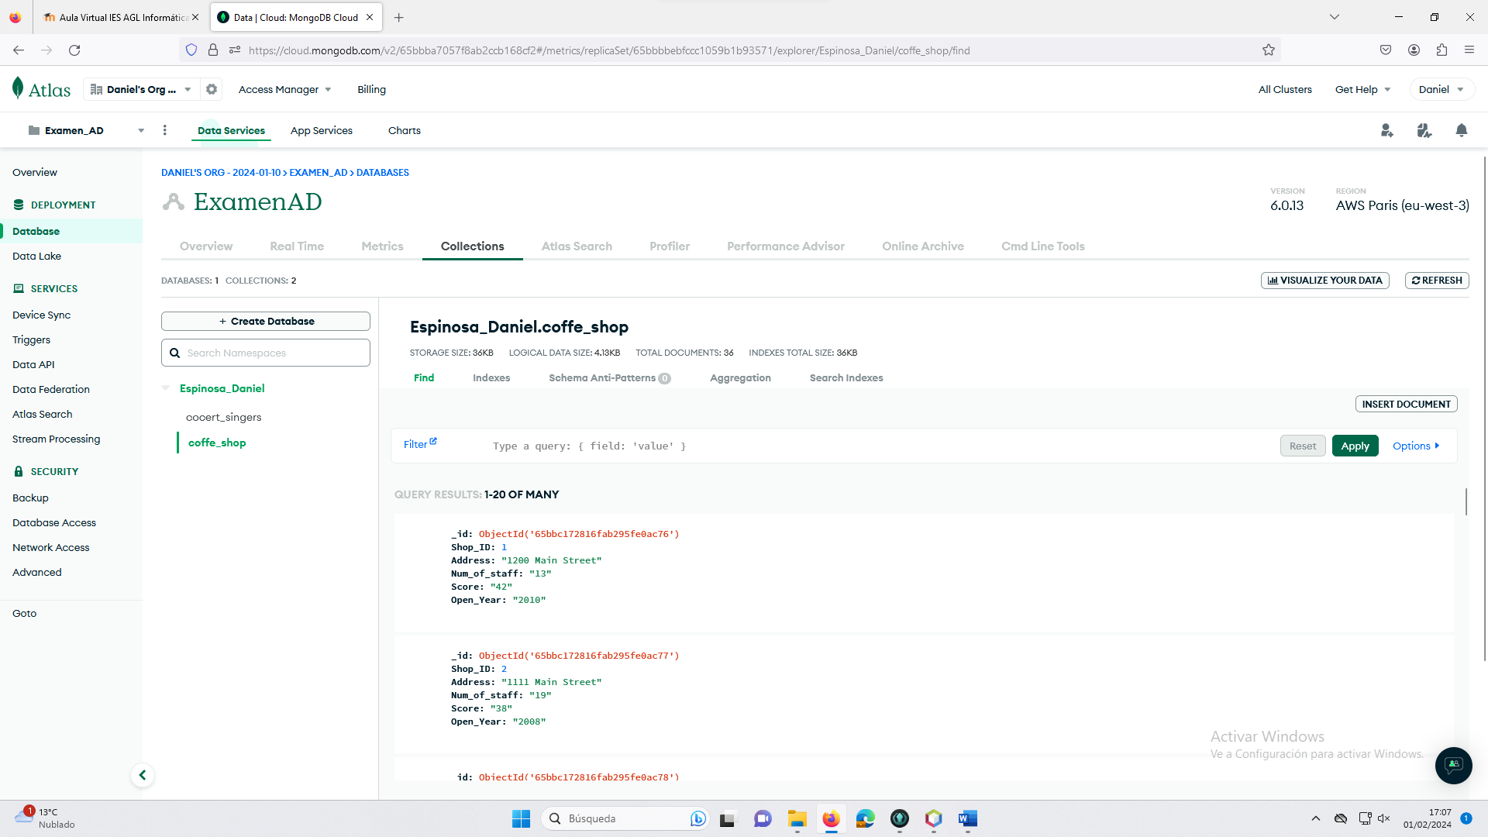

Ahora cargo la siguiente collection concert_singers, vuelvo a crear una nueva collection.

Añado como en el paso anterior la información a esta.

Información añadida

Borro ahora la collection como marca el Ejercicio dando a la papelera.

Y la borro

Collection eliminada

En el apartado database accedo a Connect

Para acceder al cluster para realizar el ejercicio.

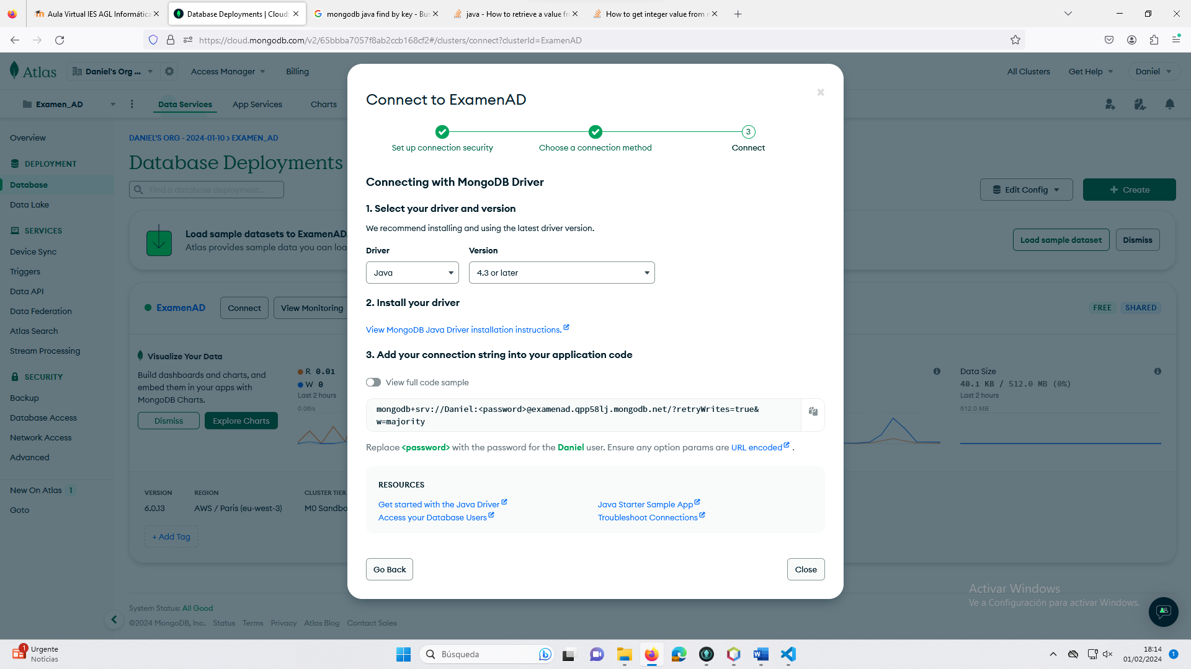

Captura de pantalla del outpout con todas las consultas!



